HET LIED OP ONZE LIPPEN: ZANGMIDDAG WEESP

Dit jaar op 31 oktober is het 500 jaar geleden dat Maarten Luther zijn 95 stellingen aan de deur van de slotkapel in Wittenberg sloeg. Sinds 31 oktober trekt een estafette een jaar lang van provincie naar provincie om stil te staan bij 500 jaar Reformatie en de actuele betekenis daarvan. In de maand juni is de beurt aan de provincie Noord-Holland met als thema: het protestantse kerklied. Tijdens een zangmiddag op zaterdagmiddag 17 juni in de Grote Kerk van Weesp wordt het estafettestokje overgedragen.

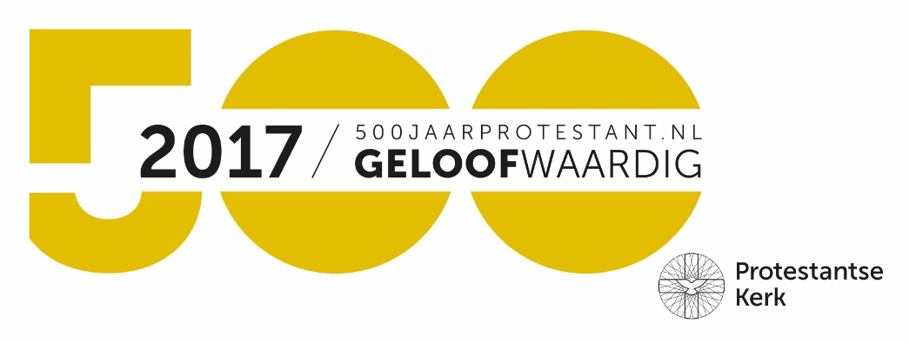

Noord-Holland vraagt aandacht voor vele facetten van protestantse kerkmuziek. Koren zijn mooi, maar laat de gemeente vooral zelf zingen, zeiden de reformatoren. Soli Deo Gloria.

De Hervorming heeft het kerklied aan de gemeente teruggegeven: de psalmen en vele nieuwe liederen. Calvijn pleitte sterk voor samenzang in de eredienst. De Schrift moest niet alleen uitgelegd, maar ook gezongen worden. Petrus Datheen vertaalde het complete Geneefse psalter in het Nederlands. Deze berijming vond in calvinistisch Nederland grif ingang en heeft de kerkzang alhier sterk beïnvloed. Vanuit de reformatorische gedachte van het ‘priesterschap van alle gelovigen’ kregen gemeenteleden op deze manier een actieve rol in de eredienst. Meer dan de andere reformatoren had Luther een antenne voor het belang van kerkmuziek, ook instrumentaal. Hij vond dat er (na de theologie) geen kunst bestaat die aan muziek gelijkgesteld kan worden. Dit verklaart de rijke ontwikkeling van liturgie en kerkmuziek binnen lutherse tradities. De prachtige Bachcantates zijn er een voorbeeld van.

Programma
Zingen met het Vocaal Theologen Ensemble onder leiding van Hanna Rijken en met Liedboek Sessions onder leiding van Wim Ruessink. Het Vocaal Theologen Ensemble plaatst liederen van Luther in hun context destijds en laat ons kennis maken met hedendaagse lutherse liederen. Liedboek Sessions verkent het Liedboek (2013) als veelkleurige inspiratiebron door liederen uit te voeren in een muzikaal gewaad van pop, jazz en folk. Kortom: laat u verrassen en inspireren!

Waar : Grote of Laurenskerk, Nieuwstraat 21, Weesp
Wanneer : zaterdag 17 juni, 14.00-17.00 uur
Info : ds. Klaas Holwerda (kholwerda@kerklied.net)

